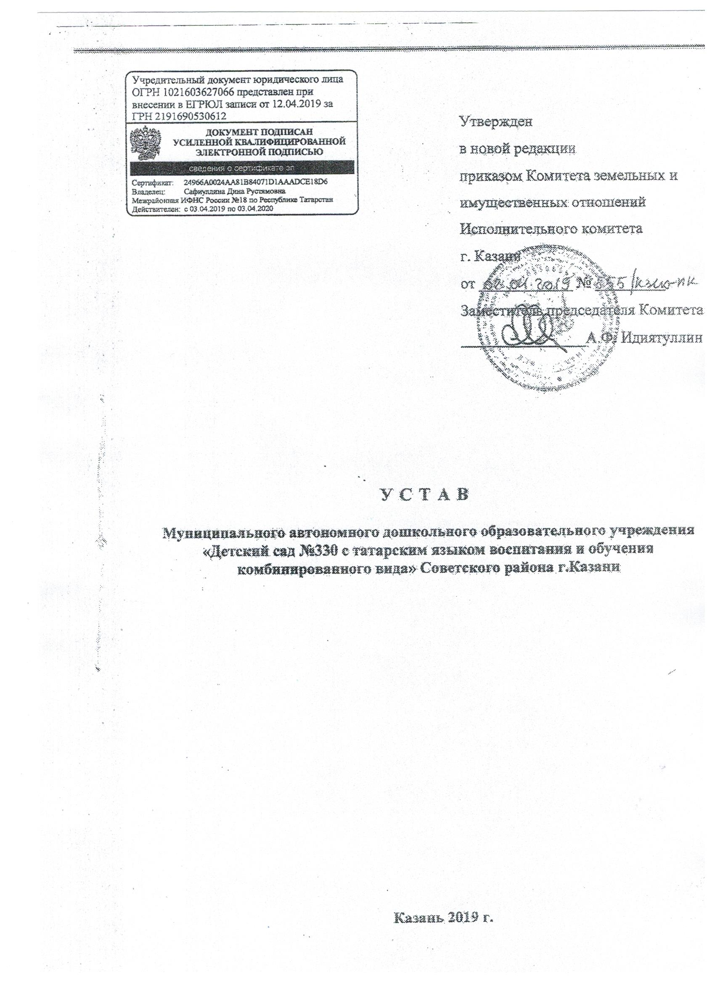

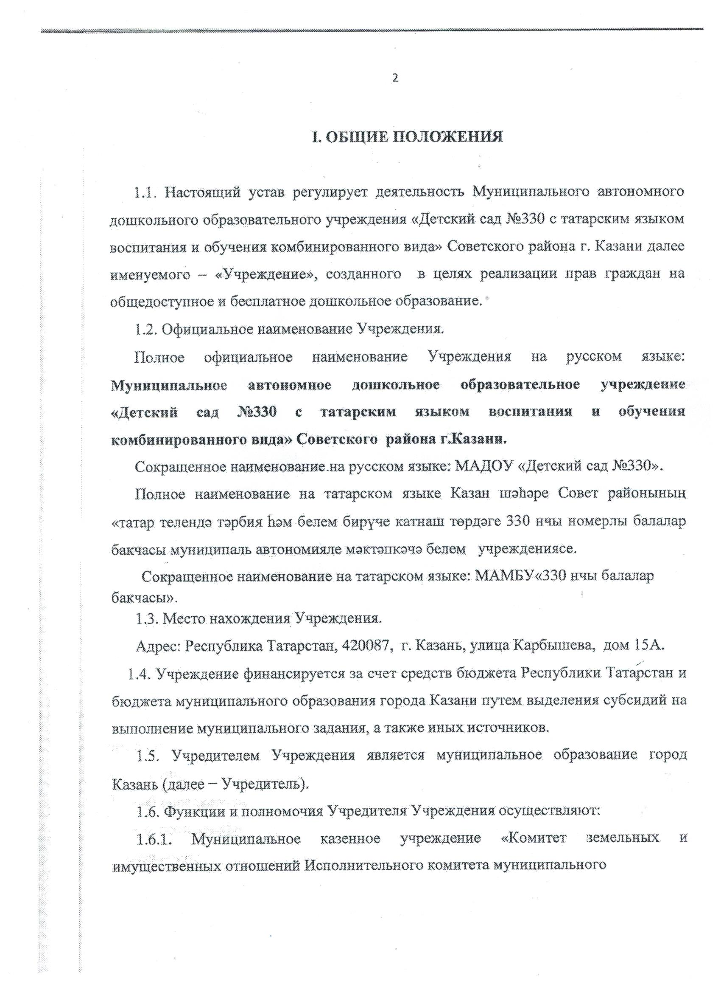
- о передаче Учреждению на праве оперативного управления имущества, находящегося в муниципальной собственности г. Казани;
- об утверждении Устава Учреждения, внесении изменений и дополнений в него;
- о реорганизации и ликвидации Учреждения, а также изменении его типа;
- о рассмотрении и одобрении предложений руководителя Учреждения о создании и ликвидации филиалов Учреждения, об открытии и закрытии его представительств;
- об утверждении передаточного акта или разделительного баланса;
- о назначении ликвидационной комиссии и утверждении промежуточного ликвидационного и ликвидационного балансов;
- об изъятии неиспользуемого имущества;
- об осуществлении иных функций и полномочий учредителя, установленных в соответствии с Положением о муниципальном казенном учреждении «Комитет земельных и имущественных отношений Исполнительного комитета муниципального образования города Казани»;
1.6.2. Муниципальное казенное учреждение «Управление образования Исполнительного комитета муниципального образования города Казани» в области принятия решений:
- об определении целей, предмета и видов деятельности;
- о согласовании программы развития Учреждения;
- о постановке муниципального задания для Учреждения в соответствии с предусмотренной его уставом основной деятельностью и финансовом обеспечении выполнения этого задания;
- об определении видов и перечней особо ценного движимого имущества;
- о составлении и утверждении планов и отчетов о финансово-хозяйственной деятельности;
- об утверждении бухгалтерской отчетности;
- об осуществлении контроля за деятельностью Учреждения, о сборе и обобщении данных по формам отчетности государственного статистического наблюдения, утвержденным законодательством Российской Федерации, а также формам отчетности, утвержденным Учредителем;
- об осуществлении иных функций и полномочий Учредителя, установленных в соответствии с Положением о муниципальном казенном учреждении «Управление образования Исполнительного комитета муниципального образования города Казани».
1.7. Основной целью деятельности Учреждения является осуществление образовательной деятельности по образовательным программам дошкольного образования, присмотр и уход за детьми.

II. ОРГАНИЗАЦИЯ ОБРАЗОВАТЕЛЬНОГО ПРОЦЕССА

2.1. Содержание образования в Учреждении определяется реализуемыми образовательными программами.
2.2. Дошкольное образование направлено на формирование общей культуры, развитие физических, интеллектуальных, нравственных, эстетических и личностных качеств, формирование предпосылок учебной деятельности, сохранение и укрепление здоровья детей дошкольного возраста. Образовательные программы дошкольного образования направлены на разностороннее развитие детей дошкольного возраста с учетом их возрастных и индивидуальных особенностей, в том числе достижение детьми дошкольного возраста уровня развития, необходимого и достаточного для успешного освоения ими образовательных программ начального общего образования, на основе индивидуального подхода к детям дошкольного возраста и специфичных для детей дошкольного возраста видов деятельности. Освоение образовательных программ дошкольного образования не сопровождается проведением промежуточных аттестаций и итоговой аттестации обучающихся.

2.3. Учреждение вправе осуществлять образовательную деятельность по дополнительным общеобразовательным программам различной направленности (технической, естественнонаучной, физкультурно-спортивной, художественной, туристско-краеведческой, социально-педагогической).
2.4. Учреждение вправе вести научную и творческую, консультационную, просветительскую деятельность, деятельность в сфере охраны здоровья граждан и иную не противоречащую целям создания Учреждения деятельность, в том числе осуществлять организацию отдыха и оздоровления обучающихся в каникулярное время (с круглосуточным или дневным пребыванием).

III. ФИНАНСОВО-ХОЗЯЙСТВЕННАЯ ДЕЯТЕЛЬНОСТЬ

3.1. Имущество Учреждения находится в муниципальной собственности муниципального образования города Казани.
Объекты права собственности, закрепленные учредителем за Учреждением (здания, сооружения, имущество, оборудование, а также другое необходимое имущество потребительского, социального, культурного и иного назначения), находятся в его оперативном управлении с момента передачи имущества.
Земельные участки закрепляются за Учреждением в порядке, установленном законодательством Российской Федерации.
3.2. Учреждение владеет, пользуется и распоряжается закрепленным за ним учредителем на праве оперативного управления имуществом в пределах, установленных законом, в соответствии с уставными целями деятельности и назначением имущества.
Учреждение без согласия собственника не вправе распоряжаться особо ценным движимым имуществом, закрепленным за ним собственником или приобретенным Учреждением за счет средств, выделенных ему собственником на приобретение такого имущества, а также недвижимым имуществом.
Перечни особо ценного движимого имущества определяются учредителем.
3.3. При осуществлении оперативного управления имуществом Учреждение обязано:
- эффективно использовать закрепленное на праве оперативного управления имущество;
- обеспечивать сохранность и использование закрепленного на праве оперативного управления имущества строго по целевому назначению;
- не допускать ухудшения технического состояния закрепленного на праве оперативного управления имущества (это требование не распространяется на ухудшения, связанные с нормативным износом этого имущества в процессе эксплуатации);
- осуществлять текущий ремонт закрепленного имущества на основании договора передачи имущества.
3.4. Финансовое обеспечение деятельности Учреждения осуществляется на основе нормативов, утверждаемых ежегодно соответствующими нормативно-правовыми актами Республики Татарстан и муниципального образования города Казани.
Основанием к получению бюджетных средств Учреждением является получение муниципального задания.
3.5. Учреждение вправе сверх установленного муниципального задания, а также в случаях, определенных нормативно-правовыми актами, в пределах установленного муниципального задания выполнять работы, оказывать услуги, относящиеся к основным видам его деятельности, предусмотренным уставом, для граждан и юридических лиц за плату и на одинаковых при оказании одних и тех же услуг условиях.
Учреждение вправе вести приносящую доход деятельность, предусмотренную его Уставом, постольку, поскольку это служит достижению уставных целей и соответствует указанным целям, и распоряжаться доходами от этой деятельности.
Осуществление указанной деятельности допускается, если это не противоречит федеральным законам.
Учреждение вправе осуществлять за плату следующие виды деятельности:
3.5.1. образовательные и развивающие услуги:

- преподавание специальных курсов и циклов дисциплин, не предусмотренных соответствующими образовательными программами, государственными образовательными стандартами;

- обучение по дополнительным общеобразовательным программам, не предусмотренным муниципальным заданием Учреждения;

- репетиторство с обучающимися;

- различные курсы по подготовке к поступлению в учебные заведения, по изучению иностранных языков сверх образовательного стандарта;

- создание различных учебных групп и методов специального обучения детей с отклонениями в развитии;

- создание групп по адаптации детей к условиям школьной жизни (до поступления в школу);
3.5.2. услуги по присмотру и уходу за детьми;
3.5.3. оздоровительные мероприятия:
- создание различных секций, групп по укреплению здоровья (гимнастика, лечебная гимнастика, фитопрофилактика, услуги по массажу, аэробика, ритмика, катание на коньках, лыжах, спортивные игры, общефизическая подготовка);
3.5.4. прочие услуги:

- выполнение научно-исследовательских и опытно-конструкторских работ и оказание услуг по договорам (государственным контрактам), грантам на проведение научно-исследовательских работ;

- разработка учебных авторских программ, экспертиза и разработка учебно-программной документации;

- издание и продажа учебно-методической литературы;

- выполнение заказов на создание учебных видеофильмов и аудиовизуальных программ, а также их тиражирование (другие аудио- и видео услуги);

- предоставление в аренду имущества, приобретенного за счет приносящей доход деятельности;

- услуги общежитий;

- ксерокопирование, типографские услуги;

- экскурсионные услуги;

- услуги общественного питания, оказываемые столовыми образовательных учреждений;

- услуги учебно-опытных участков, подсобных хозяйств и учебно-производственных мастерских;

- долевое участие в деятельности других организаций;

- торговля покупными товарами, оборудованием, товарами собственного производства;

- организация праздничных мероприятий;

- медицинские услуги;

- рекламные услуги.
3.6. Учреждение вправе для осуществления уставной деятельности привлекать в порядке, установленном законодательством Российской Федерации, дополнительные финансовые и материальные средства:
- средства родителей (законных представителей), предприятий, учреждений, организаций, полученные за предоставление обучающимся дополнительных платных образовательных услуг;
- добровольные пожертвования физических и юридических лиц;
- целевые взносы физических и юридических лиц;
- доход, полученный от реализации продукции и услуг, а также от иной приносящей доходы разрешенной деятельности;
- средства из других источников в соответствии с законодательством Российской Федерации.
Дополнительные финансовые средства используются Учреждением на нужды обеспечения, развития и совершенствования образовательного процесса. Привлечение Учреждением дополнительных средств не влечет за собой снижение нормативов и (или) абсолютных размеров финансового обеспечения деятельности Учреждения за счет средств бюджета.
Доход от платных дополнительных образовательных и иных услуг, предоставляемых Учреждением, используется Учреждением в соответствии с законодательством Российской Федерации и уставными целями.
Доходы, полученные от приносящей доходы деятельности, и приобретенное за счет этих доходов имущество поступают в самостоятельное распоряжение Учреждения и учитываются на отдельном балансе.

IV. УПРАВЛЕНИЕ

4.1. Управление Учреждением строится на основе сочетания принципов единоначалия и коллегиальности.
4.2. Единоличным исполнительным органом Учреждения является заведующий, который осуществляет текущее руководство деятельностью Учреждения, назначаемый в соответствии с Регламентом назначения руководителей муниципальных предприятий и учреждений города Казани, утвержденным постановлением Исполнительного комитета г.Казани, на основании трудового договора и прошедший соответствующую аттестацию. Заведующий действует на основе единоначалия, решает все касающиеся деятельности Учреждения вопросы, не входящие в компетенцию коллегиальных органов управления Учреждения и учредителя.
Заведующий Учреждением без доверенности:
- действует от имени Учреждения, представляет его интересы во всех отечественных и зарубежных организациях, государственных и муниципальных органах, судах;
- утверждает по согласованию с Муниципальным казенным учреждением «Управление образования Исполнительного комитета муниципального образования города Казани» программу развития Учреждения;
- предоставляет учредителю и общественности ежегодный отчет о поступлении и расходовании финансовых и материальных средств, а также отчет о результатах самообследования;
- утверждает штатное расписание, графики работы, расписание занятий;
- осуществляет прием на работу работников, заключает с ними и расторгает трудовые договоры; распределяет должностные обязанности, создает условия и содействует повышению квалификации работников;
- утверждает учебную нагрузку педагогических работников;
- устанавливает заработную плату работников в зависимости от их квалификации, сложности, количества, качества и условий выполняемой работы, а также компенсационные выплаты (доплаты и надбавки компенсационного характера) и стимулирующие выплаты (доплаты и надбавки стимулирующего характера, премии и иные поощрительные выплаты) в соответствии с положением об оплате труда;
- издает приказы, обязательные для всех работников Учреждения и участников образовательного процесса;
- утверждает локальные акты Учреждения;
- заключает гражданско-правовые договоры, выдает доверенности;
- осуществляет прием обучающихся в Учреждение;
- пользуется правом распоряжения имуществом и средствами Учреждения в пределах, установленных законом и настоящим уставом;
- несет ответственность за состояние учебно-воспитательного процесса, уровень квалификации работников, финансово-хозяйственной деятельности и охраны здоровья обучающихся;
- отвечает за выполнение договора о закреплении за Учреждением имущества на праве оперативного управления;
- осуществляет иные полномочия, не относящиеся к компетенции коллегиальных органов управления Учреждением и учредителя.
4.3. Коллегиальными органами управления Учреждением являются общее собрание (конференция) работников Учреждения, педагогический совет, наблюдательный совет.
4.4. Общее собрание (конференция) работников Учреждения - постоянно действующий коллегиальный орган, объединяющий всех работников Учреждения, включая совместителей:
- разрабатывает и принимает проект устава в новой редакции, проект изменений и дополнений в Устав Учреждения;
- разрабатывает и принимает правила внутреннего трудового распорядка, иные локальные нормативные акты, относящиеся ко всем работникам Учреждения.
Общее собрание (конференция) работников Учреждения выбирает из своего состава председателя и секретаря. Протоколы общих собраний (конференций) работников Учреждения подписываются председателем и секретарем.
Общее собрание (конференция) работников Учреждения созывается председателем по мере надобности. Внеочередные заседания общего собрания (конференции) работников Учреждения проводятся по требованию не менее одной трети его состава.
Решение общего собрания (конференции) работников Учреждения считается правомочным, если на его заседании присутствовало не менее двух третей его состава и за решение проголосовало более половины от числа присутствовавших. При равном количестве голосов решающим является голос председателя общего собрания (конференции) работников Учреждения. Процедура голосования определяется общим собранием (конференцией) работников Учреждения. Решения общего собрания (конференции) работников Учреждения реализуются приказами заведующего Учреждением.
4.5. Педагогический совет – постоянно действующий коллегиальный орган, объединяющий всех педагогических работников Учреждения, включая совместителей:
-разрабатывает и принимает локальные нормативные акты Учреждения по учебно-воспитательным вопросам;
- разрабатывает программу развития Учреждения;
- разрабатывает и утверждает образовательные программы Учреждения;
- обсуждает и производит выбор различных образовательных программ, а также учебных пособий, допущенных к использованию при реализации указанных образовательных программ;
- способствует повышению квалификации педагогических работников, развитию их творческих инициатив по использованию и совершенствованию методик образовательного процесса и образовательных технологий, в том числе дистанционных образовательных технологий;
- может принимать решение об объявлении конкурса на замещение педагогических должностей и утверждать его условия;
- оказывает содействие деятельности общественных объединений родителей (законных представителей) несовершеннолетних обучающихся, осуществляемой в Учреждении и не запрещенной законодательством Российской Федерации, путем рассмотрения мотивированных предложений указанных объединений по совершенствованию управления Учреждением, а также при принятии локальных нормативных актов, затрагивающих их права и законные интересы.
Педагогический совет выбирает из своего состава председателя и секретаря. Протоколы педагогических советов подписываются председателем и секретарем.
Педагогический совет Учреждения созывается председателем по мере надобности, но не реже четырех раз в год. Внеочередные заседания педагогического совета проводятся по требованию не менее одной трети его состава.
Решение педагогического совета считается правомочным, если на его заседании присутствовало не менее двух третей его состава и за решение проголосовало более половины от числа присутствовавших. При равном количестве голосов решающим является голос председателя педагогического совета Учреждения. Процедура голосования определяется педагогическим советом Учреждения. Решения педагогического совета реализуются приказами заведующего Учреждения.
Деятельность педагогического совета регламентируется положением о педагогическом совете, которое не может противоречить законодательству и настоящему уставу.
4.6. Наблюдательный совет Учреждения - постоянно действующий коллегиальный орган.
4.6.1. Наблюдательный совет состоит из 7 членов. Персональный состав Наблюдательного совета утверждается Муниципальным казенным учреждением «Управление образования Исполнительного комитета муниципального образования города Казани».
В состав Наблюдательного совета Учреждения входят:
- три представителя Учредителя и органов местного самоуправления;
- один педагогический работник Учреждения, избираемый общим собранием коллектива;
- один представитель общественности, сотрудничающий с Учреждением и заинтересованный в его развитии;
- два представителя родительской общественности, избираемые на общем родительском собрании;
4.6.2. Срок полномочий Наблюдательного совета Учреждения составляет три года.
4.6.3. Одно и то же лицо может быть членом Наблюдательного совета Учреждения неограниченное число раз.
4.6.4. Руководитель Учреждения и его заместители не могут быть членами Наблюдательного совета Учреждения. Руководитель Учреждения участвует в заседаниях Наблюдательного совета Учреждения с правом совещательного голоса.
4.6.5. Членами Наблюдательного совета Учреждения не могут быть лица, имеющие неснятую или непогашенную судимость.
4.6.6. Учреждение не вправе выплачивать членам Наблюдательного совета Учреждения вознаграждение за выполнение ими своих обязанностей, за исключением компенсации документально подтвержденных расходов, непосредственно связанных с участием в работе Наблюдательного совета Учреждения.
4.6.7. Члены Наблюдательного совета Учреждения могут пользоваться услугами Учреждения лишь на равных условиях с другими гражданами.
4.6.8. Решение о назначении членов Наблюдательного совета Учреждения или досрочном прекращении их полномочий принимается Учредителем Учреждения. Решение о назначении представителя работников, родительской общественности Учреждения членом Наблюдательного совета или досрочном прекращении его полномочий принимается общим собранием работников Учреждения, общим родительским собранием.
4.6.9. Полномочия члена Наблюдательного совета Учреждения могут быть прекращены досрочно:
- по просьбе члена Наблюдательного совета Учреждения;
- в случае невозможности исполнения членом Наблюдательного совета Учреждения своих обязанностей по состоянию здоровья или по причине его отсутствия в Учреждении в течение четырех месяцев;
- в случае привлечения члена Наблюдательного совета Учреждения к уголовной ответственности.
4.6.10. Полномочия члена Наблюдательного совета Учреждения, являющегося представителем органа местного самоуправления и состоящего с этим органом в трудовых отношениях:
- прекращаются досрочно в случае прекращения трудовых отношений;
- могут быть прекращены досрочно по представлению органа местного самоуправления.
4.6.11. Вакантные места, образовавшиеся в Наблюдательном совете Учреждения в связи со смертью или с досрочным прекращением полномочий его членов, замещаются на оставшийся срок полномочий Наблюдательного совета Учреждения.
В случае если количество выборных членов Наблюдательного совета Учреждения уменьшается, оставшиеся члены совета должны принять решение о проведении довыборов членов Наблюдательного совета. Новые члены Наблюдательного совета Учреждения должны быть избраны в течение месяца со дня выбытия из Наблюдательного совета предыдущих членов (время каникул в этот период не включается).
4.6.12. Председатель Наблюдательного совета Учреждения избирается на срок полномочий совета Учреждения членами совета из их числа простым большинством голосов от общего числа голосов членов Наблюдательного совета Учреждения.
4.6.13. Представитель работников Учреждения не может быть избран председателем и заместителем председателя Наблюдательного совета Учреждения.
4.6.14. Наблюдательный совет Учреждения в любое время вправе переизбрать своего председателя.
4.6.15. Председатель организует работу Наблюдательного совета Учреждения, созывает его заседания, председательствует на них и организует ведение протокола.
4.6.16. В отсутствие председателя его функции осуществляет старший по возрасту член Наблюдательного совета Учреждения, за исключением представителей работников Учреждения.
4.6.17. Заместителем председателя Наблюдательного совета Учреждения избирается старший по возрасту член Наблюдательного совета Учреждения, за исключением представителей работников Учреждения, простым большинством голосов от общего числа голосов членов Наблюдательного совета Учреждения.
4.6.18. Секретарь Наблюдательного совета Учреждения избирается на срок полномочий наблюдательного совета Учреждения членами совета Учреждения простым большинством голосов от общего числа голосов членов совета.
4.6.19. Секретарь Наблюдательного совета отвечает за подготовку заседаний наблюдательного совета Учреждения, ведение протокола заседания и достоверность отраженных в нем сведений, а также осуществляет рассылку извещений о месте и сроках проведения заседания. Извещения о проведении заседания и иные материалы должны быть направлены членам Наблюдательного совета Учреждения не позднее, чем за три дня до проведения заседания.
4.7. Компетенция Наблюдательного совета Учреждения:
4.7.1. Наблюдательный совет Учреждения рассматривает:
4.7.1.1. предложения Учредителя или руководителя Учреждения о внесении изменений в Устав Учреждения;
4.7.1.2. предложения Учредителя или руководителя Учреждения о создании и ликвидации филиалов Учреждения, об открытии и о закрытии его представительств;
4.7.1.3. предложения Учредителя или руководителя Учреждения о реорганизации Учреждения или о его ликвидации;
4.7.1.4. предложения Учредителя или руководителя Учреждения об изъятии имущества, закрепленного за Учреждением на праве оперативного управления;
4.7.1.5. предложения руководителя Учреждения об участии Учреждения в деятельности других юридических лиц, в том числе о внесении денежных средств и иного имущества в уставный (складочный) капитал других юридических лиц или передаче такого имущества иным образом другим юридическим лицам, в качестве учредителя или участника;
4.7.1.6. проект плана финансово-хозяйственной деятельности Учреждения;
4.7.1.7. по представлению руководителя Учреждения проекты отчетов о деятельности Учреждения и об использовании его имущества, об исполнении плана его финансово-хозяйственной деятельности, годовую бухгалтерскую отчетность Учреждения;
4.7.1.8. предложения руководителя Учреждения о совершении сделок по распоряжению имуществом, которым Учреждение в соответствии с законодательством не вправе распоряжаться самостоятельно;
4.7.1.9. предложения руководителя Учреждения о совершении крупных сделок;
4.7.1.10. предложения руководителя Учреждения о совершении сделок, в которых имеется заинтересованность;
4.7.1.11. предложения руководителя Учреждения о выборе кредитных организаций, в которых Учреждение может открыть банковские счета;
4.7.1.12. вопросы проведения аудита годовой бухгалтерской отчетности Учреждения и утверждения аудиторской организации.
4.7.2. По вопросам, указанным в подпунктах 4.7.1.1 – 4.7.1.4 и 4.7.1.8 пункта 4.7.1 настоящего Устава, Наблюдательный совет Учреждения дает рекомендации. Учредитель Учреждения принимает по этим вопросам решения после рассмотрения рекомендаций Наблюдательного совета Учреждения.
4.7.3. По вопросу, указанному в подпункте 4.7.1.6 пункта 4.7.1, Наблюдательный совет Учреждения дает заключение, копия которого направляется Учредителю. По вопросам, указанным в подпунктах 4.7.1.5 и 4.7.1.11 пункта 4.7.1, Наблюдательный совет Учреждения дает заключения. Руководитель Учреждения принимает по этим вопросам решения после рассмотрения заключений Наблюдательного совета Учреждения.
4.7.4. Документы, представляемые в соответствии с подпунктом 4.7.1.7 пункта 4.7.1, Утверждаются Наблюдательным советом Учреждения. Копии указанных документов направляются Учредителю.
4.7.5. По вопросам, указанным в подпунктах 4.7.1.9, 4.7.1.10, 4.7.1.12 пункта 4.7.1, Наблюдательный совет Учреждения принимает решения, обязательные для исполнения руководителем Учреждения.
4.7.6. Рекомендации и заключения по вопросам, указанным в пунктах 4.7.1.1 – 4.7.1.8 и 4.7.1.11 пункта 4.7.1, даются большинством голосов от общего числа голосов членов Наблюдательного совета Учреждения.
4.7.7. Решения по вопросам, указанным в подпунктах 4.7.1.9 и 4.7.1.12 пункта 4.7.1, принимаются Наблюдательным советом Учреждения большинством в две трети голосов от общего числа голосов членов Наблюдательного совета Учреждения.
4.7.8. Решение по вопросу, указанному в подпункте 4.7.1.10 пункта 4.7.1, принимается Наблюдательным советом Учреждения в соответствии с частью 1 статьи 17 Федерального закона «Об автономных учреждениях».
4.7.9. Вопросы, относящиеся к компетенции Наблюдательного совета Учреждения в соответствии с пунктом 4.7.1, не могут быть переданы на рассмотрение других органов Учреждения.
4.7.10. По требованию Наблюдательного совета Учреждения или любого из его членов другие органы Учреждения обязаны представить информацию по вопросам, относящимся к компетенции Наблюдательного совета Учреждения.
4.8. Порядок проведения заседаний Наблюдательного совета Учреждения.
4.8.1. Заседания Наблюдательного совета Учреждения проводятся по мере необходимости, но не реже одного раза в квартал.
4.8.2. Заседание Наблюдательного совета Учреждения созывается его председателем по собственной инициативе, по требованию Учредителя Учреждения, члена Наблюдательного совета Учреждения или руководителя Учреждения.
4.8.3. В заседании Наблюдательного совета Учреждения вправе участвовать руководитель Учреждения. Иные приглашенные председателем Наблюдательного совета Учреждения лица могут участвовать в заседании Наблюдательного совета Учреждения, если против их присутствия не возражает более чем одна треть от общего числа членов наблюдательного совета Учреждения.
4.8.4. Заседание Наблюдательного совета Учреждения является правомочным, если все члены Наблюдательного совета Учреждения извещены о времени и месте его проведения и на заседании присутствует более половины членов Наблюдательного совета Учреждения. Передача членом Наблюдательного совета Учреждения своего голоса другому лицу не допускается.
4.8.5. Каждый член Наблюдательного совета Учреждения имеет при голосовании один голос. В случае равенства голосов решающим является голос председателя Наблюдательного совета Учреждения.
4.8.6. Первое заседание Наблюдательного совета Учреждения после его создания, а также первое заседание нового состава Наблюдательного совета Учреждения созываются по требованию Учредителя Учреждения. До избрания председателя Наблюдательного совета Учреждения на таком заседании председательствует старший по возрасту член Наблюдательного совета Учреждения, за исключением представителей от работников Учреждения.

V. ПРЕДОТВРАЩЕНИЕ И УРЕГУЛИРОВАНИЕ

КОНФЛИКТА ИНТЕРЕСОВ
5.1. Под конфликтом интересов понимается ситуация, при которой личная заинтересованность работника Учреждения может повлиять на надлежащее исполнение им трудовых обязанностей и при которой возникает или может возникнуть противоречие между личной заинтересованностью работника Учреждения и правами и законными интересами Учреждения, работником которой он является, способное привести к причинению вреда имуществу и (или) деловой репутации Учреждения.
5.2. Под личной заинтересованностью работника Учреждения, которая влияет или может повлиять на надлежащее исполнение им трудовых обязанностей, понимается возможность получения работником Учреждения в связи с исполнением трудовых обязанностей доходов в виде денег, ценностей, иного имущества, в том числе имущественных прав, или услуг имущественного характера для себя или для третьих лиц.
5.3. Заведующий Учреждения обязан уведомлять Муниципальное казенное учреждение «Управление образования Исполнительного комитета муниципального образования города Казани» о возникновении личной заинтересованности при исполнении должностных обязанностей, которая приводит или может привести к конфликту интересов.
5.4. Работник Учреждения обязан уведомлять заведующего Учреждения о возникновении личной заинтересованности при исполнении должностных обязанностей, которая приводит или может привести к конфликту интересов. Порядок уведомления заведующего учреждения, перечень сведений, содержащихся в уведомлениях, организация проверки этих сведений и порядок регистрации уведомлений определяются заведующим Учреждения.

VI. ЗАКЛЮЧИТЕЛЬНЫЕ ПОЛОЖЕНИЯ
6.1. Устав Учреждения в новой редакции, изменения и (или) дополнения в устав разрабатываются Учреждением и представляются в Муниципальное казенное учреждение «Управление образования Исполнительного комитета муниципального образования города Казани» с приложением следующих документов:
- новая редакция устава муниципального учреждения, изменения и (или) дополнения в устав в трех экземплярах (на бумажном носителе все экземпляры должны быть пронумерованы и прошиты), в том числе на электронном носителе;
- копия действующей редакции устава Учреждения.
Муниципальное казенное учреждение «Управление образования Исполнительного комитета муниципального образования города Казани» в месячный срок с даты поступления осуществляют проверку устава Учреждения в новой редакции, изменений и (или) дополнений в устав на соответствие требованиям действующего законодательства. При соответствии устава требованиям действующего законодательства Муниципальное казенное учреждение «Управление образования Исполнительного комитета муниципального образования города Казани» подписывает лист согласования и направляет его в Учреждение для представления в Муниципальное казенное учреждение «Комитет земельных и имущественных отношений Исполнительного комитета муниципального образования города Казани». При несоответствии устава требованиям действующего законодательства − возвращает данные документы в Учреждение с указанием причины их возвращения.
После государственной регистрации новой редакции устава, изменений и (или) дополнений в устав Учреждение в срок не позднее 10 рабочих дней представляет в Муниципальное казенное учреждение «Комитет земельных и имущественных отношений Исполнительного комитета муниципального образования города Казани» копию новой редакции устава, изменений и (или) дополнений в устав с отметкой о государственной регистрации.
6.2. При ликвидации Учреждения требования кредиторов удовлетворяются за счет имущества Учреждения, на которое в соответствии с законодательством Российской Федерации может быть обращено взыскание.
Недвижимое и движимое имущество Учреждения, оставшееся после удовлетворения требований кредиторов, а также недвижимое и движимое имущество, на которое в соответствии с законодательством Российской Федерации не может быть обращено взыскание по обязательствам Учреждения, передается ликвидационной комиссией Муниципальному казенному учреждению «Комитет земельных и имущественных отношений Исполнительного комитета муниципального образования города Казани» для направления на цели развития образования.
6.3. При реорганизации и ликвидации Учреждения все документы, в том числе управленческие, финансово-хозяйственные, по личному составу и другие, передаются в порядке, установленном действующим законодательством.

